Студент: Бутырев Д. В.
Группа: М8О-206Б-20
Номер по списку: 4

Тема: Лексический анализ.
Лабораторная работа N4
Токен $dec.
Вариант шаблона (скопируйте из файла var20х-dec.txt):
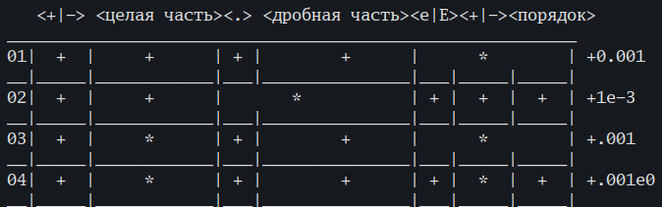

Диаграмма автомата (см. DFALayout.rtf)
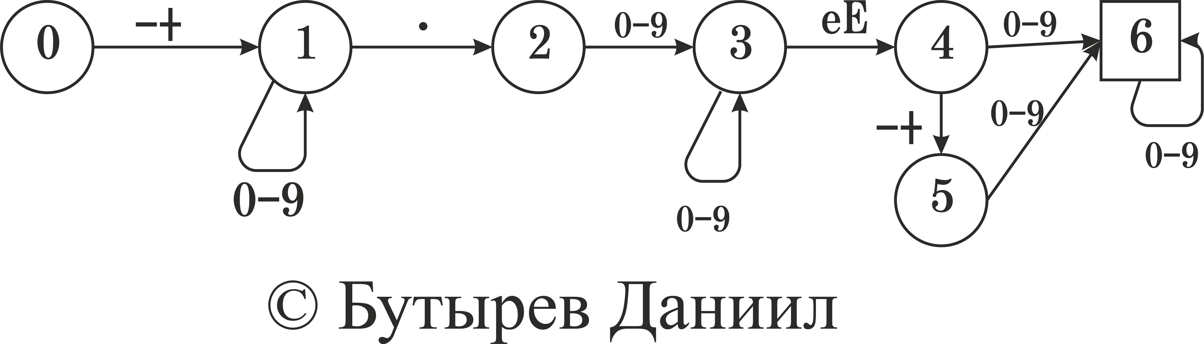
>

Скриншот запуска программы adec.cpp (белый шрифт на
ЯРКОМ ЧЕРНОМ фоне без масштабирования)
>
